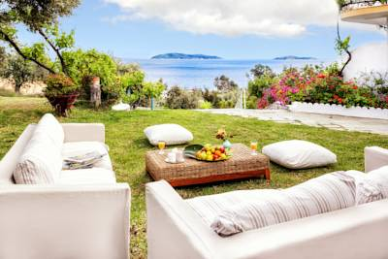
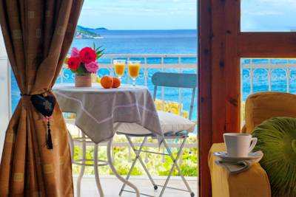
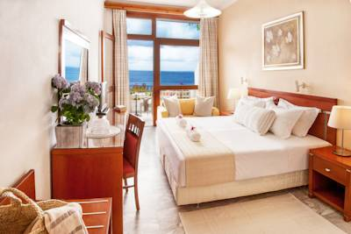

HOTEL IRIDA 3*

TRANSPORT AVION - CURSA CHARTER
PLECARI DIN BUCURESTI, CLUJ NAPOCA SI TIMISOARA

Insula Skiathos, inzestrata in mod unic de natura, este literalmente inconjurata de mai mult de 60 de plaje cu nisip fin. Puteti alege pentru inot o plaja linistita sau una cosmopolita, una mai larga sau una mai mica. De asemenea, in padurile de pini pline de vegetatie rara va puteti bucura de frumoase drumetii.
Pentru plaje bine organizate, cu bar-uri, sporturi nautice si salvamari, va recomandam plaja Koukounaries, desemnata ca fiind una dintre cele mai frumoase din lume, dar si altele, precum: Megali Ammos, Vassilias, Achladies, Kalamaki, Agia Paraskevi, Vromolimnos, Troulos si Banana. Plaje mai linistite puteti regasi pe partea de nord si nord-vest a insulei, recomandate fiind Mandraki, Elia, Angistros, Megalos, Mikros Aselinos si Kechria. Nu ratati o excursie la frumoasa plaja Lalaria, unde puteti ajunge doar pe mare, la fel ca si la Insula Tsougria.
Pe perioada sejurului dumneavoastra in Skiathos veti putea opta pentru cele mai populare activitati optionale: croaziera pe mare, scufundari, inchiriere ambarcatiuni (barca cu motor, barca cu vele, catamaran, iahturi de mici sau mari dimensiuni), jeep safari, calarie in centrul de echitatie, vizite la manastiri s.a..
Pentru deplasarile dumneavoastra, puteti apela la autobuzele de linie care circula la intervale scurte pe suprafata intregii insule, la taxiuri sau la numeroasele agentii de inchiriere de masini si motociclete.

Localizare: Hotelul se afla la doar 100 metri de faimoasa plaja Megali Ammos, iar la mica distanta de acesta turistii pot regasi un supermarket, magazine si taverne. Cosmopolitul oras Skiathos se afla la o plimbare pe jos de aproximativ 20 de minute (1 km), portul din oras la 30 de minute, iar aeroportul insulei este situat la 5 minute de mers cu masina (2 km).

Facilitati hotel: Hotelul Irida va pune la dispozitie cele mai bune servicii pentru a va oferi o vacanta de neuitat pe minunata Insula Skiathos. Arhitectura si stilul traditional al unitatii creeaza sentimentul de confort si eleganta in toate spatiile hotelului. Oaspetii au la dispozitie un café-bar care serveste bauturi racoritoare, fresh-uri, espresso si cocktail-uri delicioase. In ceea ce priveste micul dejun, acesta este un adevarat festin, turistii putand alege dintr-o gama variata de produse traditionale grecesti si internationale, precum: oua, cereale, mezeluri, branzeturi, iaurt, gemuri, masline, fructe, dulciuri si suc proaspat de portocale. Odata terminat micul dejun, clientii pot continua sa-si savureze cafeaua sau ceaiul pe canapelele confortabile din gradina de flori care inconjoara unitatea.
Insula Skiathos merita vizitata pe indelete, prin urmare turistii care sosesc la volanul masinii proprii au la dispozitie o parcare gratuita, iar doritorii de inchieri auto / moto primesc asistenta din partea hotelului in vederea accesarii rapide a acestui serviciu.

Facilitati camere: Camerele si apartamentele Hotelului Irida sunt spatioase (minim 20 m²), luminoase si mobilate cochet, beneficiind de finisaje din lemn care, impreuna cu mobilierul realizat tot din lemn, creeaza un decor elegant. Toate ofera vederi spectaculoase la Marea Egee si includ un televizor, minifrigider, internet Wi-Fi (gratuit) si aer conditionat. Serviciul de curatenie este oferit zilnic pentru toate tipurile de camere.

Tipul camerei:
Hotelul dispune de urmatoarele tipuri de camere:
- Camera Single standard - 1 adult
- Camera Single superior - 1 adult
- Camera Dubla standard - 2 adulti + 1 copil
- Camera Dubla superioara - 2 adulti + 1 copil
- Camera Tripla superioara - 3 adulti
- Family Room / Apartament - 4 adulti

Site oficial hotel: http://www.skiathoshotelirida.gr/

